**Enunciado (ESTA ACTIVIDAD NO ES OBLIGATORIA NI COMPUTA)**

Esta práctica consiste en la creación de un proyecto Java para la gestión de las comandas en una cafetería. Una comanda es una colección de tipo *ArrayList* de objetos *Consumicion*. Además, el programa lanzará una excepción cada vez que se intente añadir una consumición con una cantidad negativa o cero.

* Debes crear un proyecto en Eclipse con el nombre EjercicioUF8-02 atendiendo a las especificaciones que se indican en este documento.
* Empaquetarás el proyecto en un archivo .zip que entregarás a tu tutor junto con un documento en formato Word o PDF donde realizarás una exposición sobre lo que has ido realizando y pegarás las partes principales del código.

**Especificaciones**

* Crea la clase *Consumicion* copiando y pegando el siguiente código:

**package** com.itt.restaurante;

**public class** Consumicion {

**private** String producto;

**private** int cantidad;

**private double** precio;

**public** Consumicion(String producto, **int** cantidad, **double** precio) {

**this**.producto = producto;

**this**.cantidad = cantidad;

**this**.precio = precio;

              }

**public** String getProducto() {

**return** producto;

              }

**public int** getCantidad() {

**return** cantidad;

              }

**public double** getPrecio() {

                            return precio;

               }

               @Override

**public** String toString() {

**return** "Consumición [producto=" + producto +

                                 ", cantidad=" + cantidad

                                 + ", precio=" + precio + "]";

               }

}

* Crea una clase de excepción llamada CantidadIncorrectaException para que pueda ser lanzada cada vez que se intente construir un objeto de la clase Consumicion con cantidad igual o menor de cero. La excepción debe ser de tipo “no comprobada”.
* Desencadena la excepción CantidadIncorrectaException en el constructor de Consumicion.
* Crea la clase Principal, con método main, en la raíz del proyecto. El programa irá solicitando varias consumiciones. Tras cada consumición el programa preguntará al usuario si desea algo más, finalizando cuando responda negativamente. Al finalizar el programa se mostrarán las consumiciones pedidas y el importe total.
* Durante la ejecución del programa podrían ocurrir dos tipos de excepciones: NumberFormatException si se intenta introducir un valor incorrecto para la cantidad y el precio, o CantidadIncorrectaException si la cantidad es cero o inferior a cero. Utiliza el bloque de sentencias que consideres oportunas en un bloque try … catch para evitar que aborte el programa, aunque no sea obligatorio, ya que son excepciones no comprobadas.
* A continuación te mostramos un ejemplo de ejecución:

El programa irá ofreciendo consumiciones mientras el usuario decida.

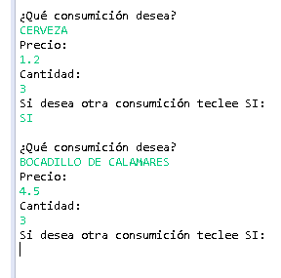

Cuando el usuario termina de pedir consumiciones se mostrará en pantalla una información similar a la de la siguiente imagen:

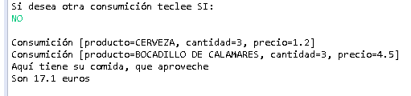

La siguiente imagen te muestra cómo funcionará el programa si hay errores en la entrada de la cantidad o el precio.

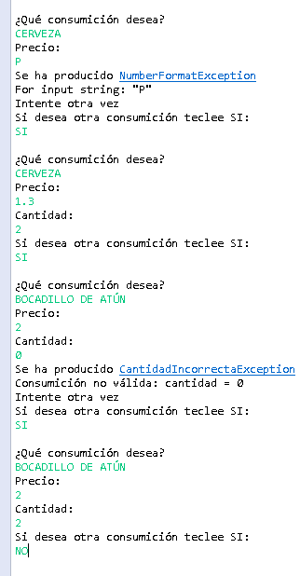

En la imagen puedes observar que tras cada error no aborta el programa, sino que puedes volver a pedir la consumición de nuevo de forma correcta, y al entrar “NO” se mostrará el resumen de la comanda sin considerar las consumiciones que ocasionaron error:

